16.04.2020.
HRVATSKI JEZIK
Nastavna jedinica: VELIKO SLOVO
Pročitaj priču na stranici 128.u Početnici.
Riješi zadatke na stranicama 128. i 129.
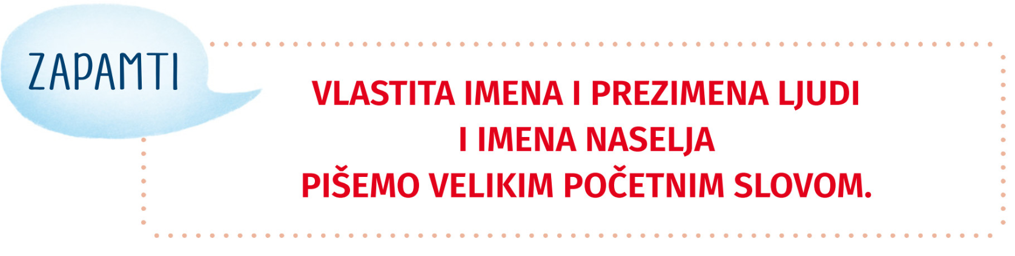

MATEMATIKA

Nastavna jedinica: Zadaci zadani riječima
Zadatke isprintajte i riješene zalijepite u bilježnicu.

Zadaci zadani riječima – zbrajanje i oduzimanje do 20

- Pia i Fran imaju 13 balona. Dobili su još 4 balona.
Koliko balona sada imaju?
Račun:___________________
Odgovor: Sada imaju _______________________________

- Doris je uštedjela 17 kuna. Potrošila je 3 kune.
Koliko joj je kuna ostalo?
R:___________________
O: Ostalo joj je _____________________________

- Jakov ima 3 bombona. Andro ima 12 bombona više od Jakova.
Kako ima Andro? Koliko bombona imaju zajedno?
R:_____________________ ___________________
O: Andro ima __________________________
O: Zajedno imaju ______________________________

Vježba čitanja 